Тема: НОВЫЕ «МАНИИ» И ПРОБЛЕМЫ

**Цель:** профилактика киберзависимости и игромании.

**Задачи:** ознакомить с терминологией и проблемами новых видов зависимости; обсудить причины возникновения зависимостей и пути их преодоления; дать советы по вопросам релаксации; провести анкетирование и тестирование; подвести к выводу о разумном использовании компьютера, преимуществах реального мира перед виртуальным.

**Подготовительная работа:** подбор литературы; приглашение гостей встречи; подготовка и распечатка анкет, тестов, рекомендации по релаксации.

Классный руководитель. Болезни человека носят не только физический характер ( болезни тела - соматические ). Они бывают ещё и социальные. Что же означают социальные болезни?

**Ученик.** Мне кажется, что сейчас очень много людей зависимых от компьютерных игр. И можно сказать, что игромания чем-то сходна с другими «маниями», например с наркоманией, алкоголизмом…

**Врач**. Виртуальная жизнь не может заменить настоящую, к тому же она наносит серьезный вред здоровью. Портится [**зрение**](http://natural-medicine.ru/tags/%D0%B7%D1%80%D0%B5%D0%BD%D0%B8%D0%B5/), снижается [**иммунитет**](http://natural-medicine.ru/tags/%D0%B8%D0%BC%D0%BC%D1%83%D0%BD%D0%B8%D1%82%D0%B5%D1%82/), появляются головные боли, [**усталость**](http://natural-medicine.ru/tags/%D1%83%D1%81%D1%82%D0%B0%D0%BB%D0%BE%D1%81%D1%82%D1%8C/), [**бессонница**](http://natural-medicine.ru/tags/%D0%B1%D0%B5%D1%81%D1%81%D0%BE%D0%BD%D0%BD%D0%B8%D1%86%D0%B0/). Долгое пребывание в сидячем положении оказывает сильную нагрузку на [**позвоночник**](http://natural-medicine.ru/tags/%D0%BF%D0%BE%D0%B7%D0%B2%D0%BE%D0%BD%D0%BE%D1%87%D0%BD%D0%B8%D0%BA/), что вызывает частые боли в пояснице и проблемы с осанкой. Возникает туннельный синдром - [**боль**](http://natural-medicine.ru/tags/%D0%B1%D0%BE%D0%BB%D1%8C/) в запястье от неудобных условий работы с клавиатурой и мышью. Страдает [**психика**](http://natural-medicine.ru/tags/%D0%BF%D1%81%D0%B8%D1%85%D0%B8%D0%BA%D0%B0/), снижается активность в зонах мозга, ответственных за воображение и творчество, ухудшается [**память**](http://natural-medicine.ru/tags/%D0%BF%D0%B0%D0%BC%D1%8F%D1%82%D1%8C/). После многочасовой игры может возникнуть спазм сосудов, приводящий даже к кровоизлиянию в мозг. Многим, наверное, памятна история подростка из Екатеринбурга, погибшего во время летних каникул в компьютерном клубе от обширного инсульта. Обследование показало, что во время игры ему становилось все хуже, организм как бы посылал ему сигналы, что ситуация критическая, но он тем не менее продолжал играть.

**Виды зависимостей**

* **Наиболее распространенными считаются следующие виды зависимостей:  
  *алкоголизм*, *табакокурение*, *токсикомания*, *лекарственная аддикция*, *пищевая зависимость*, *азарт и игровая зависимость* (*игромания*, *гэмблинг*), *интернет — зависимость*, *трудоголизм*, *созависимость*, *наркотическая зависимость*, *спортивная аддикция*, *аддикция к трате денег* (*покупки*, *шопинг*) и др.**



**Психолог. КАК ЖЕ ОПРЕДЕЛИТЬ, ЧТО РЕБЁНОК - ИГРОМАН?**

* А ЭТО ОЧЕНЬ ПРОСТО! **Поводом для беспокойства родителей являются проявления у ребенка хотя бы одного из следующих симптомов:**
* - навязчивого желания играть (в отрыве от своего компьютера ребенок делается нервным и беспокойным, даже в парке аттракционов ждет того момента, когда можно будет уже пойти домой, чтобы играть);
* - сужения круга общения (ваше чадо стало общаться только с теми, кто играет в его любимые игры, остальные приятели исчезли, при этом общения стало носить в основном виртуальный характер);
* - периоды резкого подъема настроения сменяются периодами депрессии, причем и то, и другое обусловлено не какими-то реальными жизненными событиями, а успехами неудачами на «боевом поле».
* Стоит особенно подчеркнуть, что поводом для волнения являются не только перечисленные выше симптомы выраженной компьютерной игромании, но и само нахождение ребенка в группе риска данного заболевания. **В группу риска игромании входят:**
* - дети и подростки в возрасте от 10 до 16 лет, предпочитающие играть в компьютерные игры, не требующие интенсивного мыслительного процесса («стрелялки», «бродилки»);
* - дети и подростки в возрасте от 10 до 16 лет, любящие проводить время в чатах и социальных сетях.
* - дети и подростки в возрасте от 10 до 16 лет, отличающиеся застенчивостью или агрессивностью.

**Ученик 2**. А как же справиться с этой болезнью? 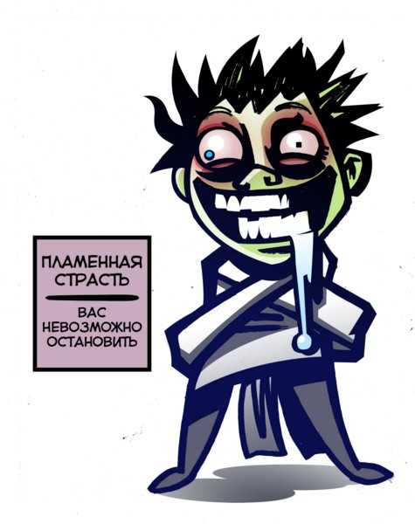

**Врач.** Бороться с игроманией можно, даже просто ограничив доступ к игре. В случае подростковой зависимости родители должны достаточно строго дозировать пребывание ребенка за компьютером, доступ в Интернет. Это сделать нетрудно, для этого существуют специальные компьютерные программы. Гораздо сложнее бывает наладить дружеские отношения с сыном или дочерью, понять их проблемы. Ведь так удобно, когда ребенок сидит за компьютером и не требует к себе внимания, не мешает взрослым заниматься своими делами. А вот преодолеть возникшее отчуждение бывает непросто. Не стоит критиковать ребенка, проводящего слишком много времени за компьютером. Так вы только усугубите проблему. Попробуйте разделить его интерес к компьютерным играм. Это поможет сближению между вами и увеличит доверие ребенка, а значит, он будет охотнее делиться своими проблемами и прислушиваться к советам. Сейчас есть много интересных настольных игр, таких как «Монополия», «Средневековье» («Каркассон»), «Зельеварение», карты UNO. Уверена, что дети с радостью сменят одинокое бдение у компьютера на веселую игру с вами, ведь все они на самом деле очень хотят общения с родителями.



